Lekcja 23
„LATARNIK”, Henryk Sienkiewicz
Pamiętasz te lekcje z kl VII, rozmowy na temat siły charakteru samotnego człowieka, zmagania się z przeciwnościami losu jak i przyjaźni oraz problemów dotykających ludzi starych?
Zobacz na te lekcje, wypełnione karty pracy. Odśwież pamięć!

- Proponuję ci obejrzenie filmu na podstawie nowelki pt ,,Latarnik”
https://www.youtube.com/watch?v=BI1sGd1N38c

- albo wysłuchanie streszczenia
https://www.youtube.com/watch?v=uvssySf52Eg&t=7s

- Tu możesz odpowiedzieć na pytania od 3.a…do 3. g

Wszystkie podpowiedzi są w filmiku,, Wiedza z Wami”

3.a Wymień 2 miejsca, w których walczył bohater.
Skawiński większość życia spędził na tułaczce.
3. b Wymień 3 zajęcia bohatera przed objęciem posady latarnika (gdzie i co robił).
3. c Wymień 2 przykłady niepowodzeń w życiu bohatera.
3. d Napisz , jak bohater reagował na te niepowodzenia?
3. e Jaką rolę w życiu bohatera odegrał utwór ,,Pan Tadeusz” Adama Mickiewicza?
3.f – opowiedz w 2- 3 zdaniach – jakie emocje wywołał, co się wydarzyło potem.
3. g Wymień 2 cechy bohatera, każdą udowodnij konkretnym przykładem

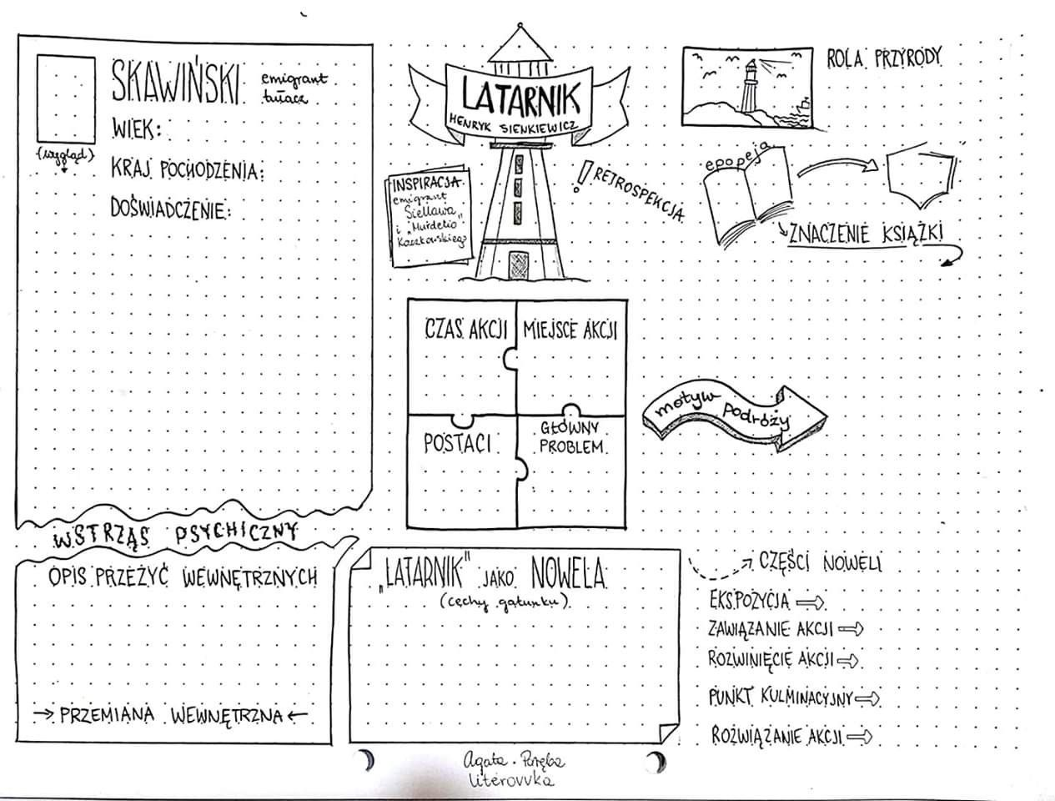

Ciąg dalszy niżej

4 .Wybierz 2 elementy graficzne z plakatu i wyjaśnij ich związek z nowelą

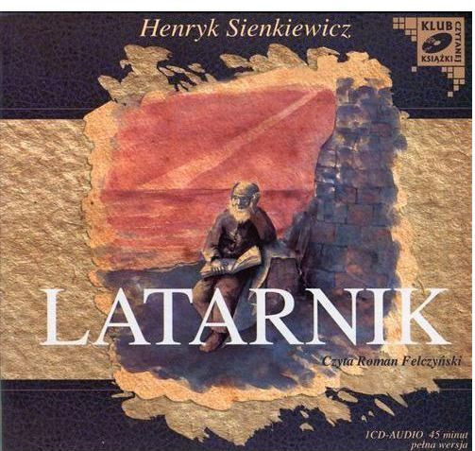

A tu czas na pomyślenie. Widzisz siedzacego Latarnika. Czeka. I Ty czekasz, na co konkretnie.
2. Problem samotności ludzi starszych, tęsknoty. Teraz tak jest. Każdy z nas czuje się jak ów latarnik na samotnej wyspie. Zastanów się, czy tak jest w istocie? Jak pomóc sobie, a przede wszystkim ludziom starszym, którzy nie mają kntaktu z rodziną. Co można coś dla nich zrobić?
Nie musisz odpowiadać mi osobiście, odpowiedz samemu sobie. Jeśli jednak zdecydujesz, że masz pomysł, porozmawiaj o tym z rodzicami, podziel się z nim z nami.
Dziekuję Ci, że jestes cierpliwy i pragniesz wzbogacisz swoją wiedzę, a przede wszystkim otworzyć swoje serce na potrzeby inych.
E. Sz

